Desempeño Operacional basado en confiabilidad
(Minería 4.0 – Sistemas de control e integración de operaciones).

Pedro Barriga Ahumada¹, Javier Olazabal Mora² y Wilmer Solano Romani³

¹ Autor: Anglo American Quellaveco, Urbanización Country Club La Villa Dpto E102, Moquegua, Perú
(pedro.barriga@angloamerican.com - +51 938 339 946)

² Coautor 1: Anglo American Quellaveco, Jose Maria Sert 337, San Borja Lima, Perú
(javier.olazabal@angloamerican.com - +51 920 005 588)

³ Coautor 2: Anglo American Quellaveco, Javier Prado Oeste 770, Magdalena - Lima, Perú
(wilmer.solano@angloamerican.com - +51 969 013 053)
____________________________________________________________________________________

RESUMEN

El trabajo técnico se enmarca en el contexto de la importancia de la Minería 4.0, donde el uso y la integración de sistemas de control en las operaciones mineras permiten una gestión más eficiente, confiable y segura para el cuidado de los activos mineros. En este entorno, el desempeño operacional y la confiabilidad de los equipos son factores clave para garantizar la productividad sin comprometer la integridad de los activos.

Por esto, todo se centra en la importancia de la medición del desempeño operacional como herramienta para fomentar buenas prácticas operacionales, para priorizar a modo de enfoque fundamental el cuidado de los equipos mineros. De este modo se busca comprender para las partes interesadas y operativas cómo las tasas de producción y los eventos de confiabilidad mecánica se relacionan, promoviendo una cultura donde la productividad no se logre a costa del deterioro de los equipos.

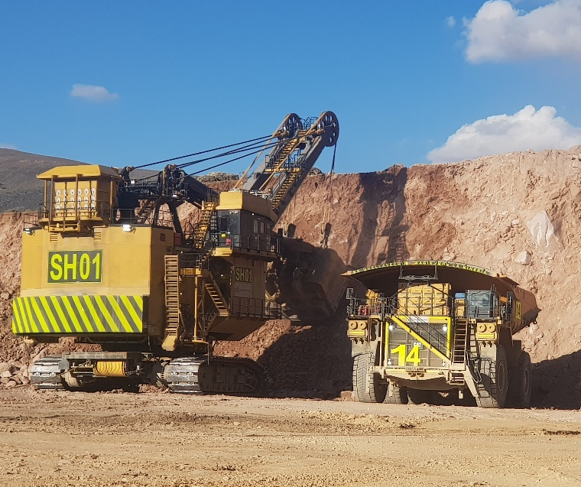
Foto 1. Proceso de Carguío
1. Introducción.

En el contexto actual de la industria minera y en lo que se relaciona para la aplicación de herramientas digitales que demuestren que son avanzadas, y que se relaciona directamente en términos de concepto lo que es la Minería 4.0, esta transformación digital y a la vez la integración de nuevas tecnologías ha permitido una evolución relevante en la forma en que se gestionan las operaciones mineras. Esta nueva era no solo busca maximizar la productividad, sino también garantizar la confiabilidad y el cuidado de los activos, del cuál y particularmente nos referiremos especialmente a los equipos mineros, donde estos son fundamentales para la continuidad operativa.

El presente trabajo técnico, de nombre "Desempeño Operacional Basado en Confiabilidad", tiene como propósito analizar y mejorar el desempeño de la operación minera mediante la implementación de métricas que integren tanto la eficiencia operativa como la preservación de la integridad mecánica, estructural y la seguridad de los operadores de equipos mineros. Considerando como fundamental que la productividad no debe alcanzarse a expensas del deterioro de los activos, sino mediante una gestión equilibrada y colaborativa entre las áreas de Operaciones Mina y Mantenimiento Mina.

Para ello, se propone un enfoque basado en la medición del desempeño operacional, el monitoreo de eventos de daño o abuso de maquinaria, y la retroalimentación continua a los operadores por parte del area responsable especialista en materias entrenamiento. Este enfoque se apoya en la recopilación y análisis de datos operacionales y de confiabilidad, permitiendo identificar patrones, establecer rutinas de mejora y diseñar programas de entrenamiento por competencias.
2. Objetivos

La base de los objetivos establece un modelo de evaluación del desempeño operacional en la operación minera, que tiene como base la confiabilidad de los equipos, mediante la integración de tecnologías de Minería 4.0.

Objetivos Especificos:

- Definir métricas de desempeño operacional y confiabilidad mecánica que permitan evaluar el impacto de las prácticas operacionales relacionado con la salud de los equipos mineros.

- Monitorear en tiempo real los eventos de daño o abuso de los equipos mineros, utilizando sistemas de control basado en los signos vitales del equipo.

- Analizar la relación entre tasas de producción y eventos de confiabilidad, para identificar patrones que afecten negativamente la vida útil de los equipos mineros.

- Diseñar un sistema de retroalimentación operativa, que permita capacitar a los operadores en función de los eventos registrados y conocer cuál sería el impacto en la confiabilidad.

- Fomentar la colaboración entre las áreas de Operaciones mina y Mantenimiento mina, mediante la implementación de rutinas de gestión compartidas basadas en datos.

- Evaluar la efectividad de los entrenamientos por competencias, en la reducción de eventos de impacto negativo en la confiabilidad de los equipos.

3. Compilación de Datos y Desarrollo del Trabajo

De acuerdo con la importancia de los objetivos y si lo basamos en establecer una evaluación constante de desempeño, en donde se definen métricas de desempeño operacional y de la confiabilidad mecánica y estructural de los equipos mineros. Los cuales deben permitir y evaluar el impacto de las prácticas operacionales como también en la salud de los equipos mineros, se establece una estrategia de actividades, basada en levantamiento de información para medir, analizar y retroalimentar.

De esta forma se estructura un modelo de trabajo, que muestra los datos recolectados los que han sido procesados, analizados y que son utilizados para cumplir los objetivos, adoptando un enfoque cuantitativo y analítico, que se basa en la recopilación de datos operacionales y de confiabilidad provenientes de sistemas digitales, de monitoreo y gestión minera para cumplir con el objetivo es establecer relaciones entre las prácticas operacionales, el desempeño del equipo y la confiabilidad mecánica.

Metodología.
Se establece proceso sistemático para la recopilación, tratamiento y análisis de datos operacionales y de confiabilidad, basado en:
Definición de métricas claves.

- Integra desempeño técnico y confiabilidad mecánica.
- Utiliza métricas cuantificables con rangos definidos para objetividad.
- Permite retroalimentación individualizada y seguimiento por operador.

Tabla 1. Métricas Claves

Estas métricas vinculan y permiten:

- Medir impacto del entrenamiento.
- Relacionar desempeño con confiabilidad.
- Identificar operadores con mejores prácticas.
- Evaluación del impacto de las prácticas operativas.
- Diseño de mecanismos de retroalimentación.
- Medir la efectividad del entrenamiento.
- Fomentar la colaboración entre áreas

- Proceso Metodológico

Ilustración 1. Proceso Metodológico
Fase 1
Identificación de Variables
Variables de desempeño, confiabilidad y formación.
Fase 2
Recolección de Datos
Captura sistemática desde sistemas digitales y reportes.
Fase 3
Consolidación y Clasificación
Limpieza, organización y estructuración de los datos.
Fase 4 : Análisis de Datos
Cálculo de métricas, correlaciones y evaluación del impacto del entrenamiento.
Fase 5 : Aplicación de Resultados
Retroalimentación, reportes personalizados y recomendaciones para la gestión compartida.

Fase 1: Identificación de Variables

Variables de desempeño:

- Horas operadas: tiempo efectivo de trabajo del equipo.
- Ciclos por turno: número de ciclos completos realizados.
- Toneladas movidas: volumen de material transportado.
- Velocidad promedio: eficiencia en desplazamiento.

Variables de confiabilidad.

- Eventos de abuso: impactos, frenadas bruscas, sobrecargas.
- Alarmas del sistema: códigos de falla, advertencias críticas.

Variables de formación.

- Asistencia a capacitaciones: participación en programas formativos.
- Evaluaciones de conocimiento: resultados teóricos o prácticos.
- Reincidencia en eventos de abuso: frecuencia de errores tras el entrenamiento.

Se tiene una conexión con 3 variables de desempeño, confiabilidad y formación que están dentro del proceso metodológico del trabajado en desarrollo del desempeño operacional basado en confiabilidad, y muestra cómo se relacionan para evaluar el desempeño operacional y el impacto del entrenamiento, y que considera como aspectos claves:

Variables clave por categoría.
- Aplicacion prácticas.
- Caso aplicado.
- Enfoque en retroalimentación y seguimiento.

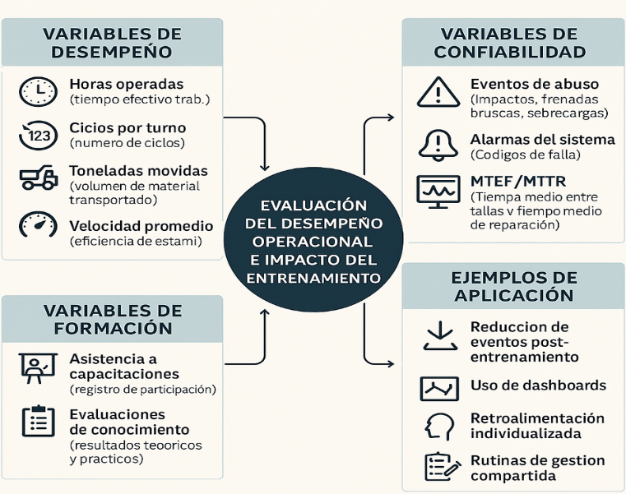
Ilustración 2. Variables por categoría

Al determinar estas variables claves que permiten evaluar el desempeño operacional, la confiabilidad
mecánica y el impacto del entrenamiento en los operadores en el contexto de la operación minera, se consideran los siguientes detalles de acuerdo con la operación minera que está siendo implementada este proceso de desempeño operacional basado en la confiabilidad.

Fase 2: Recolección de Datos

La Recolección de Datos como parte del proceso metodológico es crucial para transformar las variables identificadas en la Fase 1 de identificación de variables que lleva a la información cuantificable y útil para el análisis, entonces el enfoque está en capturar datos operacionales, de confiabilidad y de formación de manera sistemática, confiable y continua, para así alimentar el análisis del desempeño operacional y evaluar el impacto del entrenamiento en los operadores.

Fuente de Datos :

Fuente | Tipo de Información | Frecuencia
Sistemas de monitoreo (VIMS, MineStar) | Signos vitales del equipo, eventos de abuso, alarmas | Continuo / en línea
Reportes de turno | Observaciones operativas, eventos no registrados automáticamente | Diario
Registros de entrenamiento | Asistencia, evaluaciones, reincidencias | Mensual
Dashboards de BI | KPIs de desempeño y confiabilidad | Continuo / En línea
Tabla 2. Fuente de datos
Herramientas Utilizadas:

- Sensores: para capturar eventos de abuso y condiciones operativas.
- Power BI / Excel: para consolidación y visualización de datos.
- SQL: para extracción estructurada desde bases de datos.

Tipos de Datos Recopilados:

Datos de Desempeño
- Horas efectivas de operación.
- Toneladas movidas por hora.
- Ciclos por turno.
- Velocidad promedio.

Datos de Confiabilidad
- Eventos de abuso (impactos, frenadas, sobrecargas).
- Alarmas del sistema (códigos de falla).

Datos de Formación
- Participación en capacitaciones.
- Resultados de evaluaciones.
- Reincidencia en eventos post-entrenamiento.

Proceso de Recolección:

- Captura automática desde sistemas de monitoreo y sensores.
- Ingreso manual de observaciones en reportes de turno.
- Consolidación en bases de datos o dashboards.
- Validación de calidad de los datos (consistencia, duplicados, vacíos).
- Clasificación por operador, equipo, turno y tipo de evento.

Resultado Esperado

1. Base de Datos Estructurada y Confiable.

- Consolidación de datos operacionales, de confiabilidad y de formación en un formato uniforme.
- Datos organizados por operador, equipo, turno, fecha y tipo de evento.
- Validación de calidad: sin duplicados, sin vacíos críticos, con trazabilidad.

2. Disponibilidad de Métricas Cuantificables.

- Toneladas por hora.
- Eventos de abuso por hora.
- Ciclos por turno.
- Índice de reincidencia post-entrenamiento.
- Establecimiento de rangos de evaluación objetivos.

3. Trazabilidad por Operador y Equipo.

- Asociación de eventos y desempeño a operadores específicos.
- Seguimiento individualizado para retroalimentación y entrenamiento.
- Identificación de patrones de operación que afectan la confiabilidad.

4. Visualización y Seguimiento Continuo.

- Generación de dashboards operativos con KPIs en tiempo real o por turno.
- Alertas automáticas ante desviaciones críticas (ej. exceso de eventos de abuso).
- Reportes periódicos para reuniones de gestión.

5. Soporte para la Evaluación del Impacto del Entrenamiento.

- Comparación de desempeño antes y después de la capacitación.
- Medición de reducción de eventos de abuso o mejora en productividad.
- Identificación de operadores que requieren refuerzo formativo.

6. Base para la Toma de Decisiones Compartida.

- Información accesible para las áreas de Operaciones y Mantenimiento.
- Priorización de acciones preventivas o correctivas.
- Justificación técnica para ajustes en la planificación o entrenamiento.

Fase 3: Consolidación y Clasificación

- Limpieza de datos.
- Clasificación por tipo de evento, equipo, operador, turno.
- Integración en base de datos o dashboard.

En esta etapa del proceso se tiene como objetivo transformar los datos recolectados en información útil, organizada y lista para el análisis. Se enfoca en asegurar la calidad, estructura y trazabilidad de los datos.

Actividades Principales
Limpieza de Datos
- Eliminación de duplicados.
- Corrección de inconsistencias.
- Validación de formatos y rangos esperados.
- Revisión de vacíos críticos o datos faltantes.
Clasificación de la Información
- Por tipo de evento: desempeño, confiabilidad, formación.
- Por equipo: identificación individual de cada unidad.
- Por operador: trazabilidad del desempeño individual.
- Por turno: análisis temporal y comparativo.

Integración en Plataformas de Análisis
- Consolidación en una base de datos estructurada.
- Visualización mediante dashboards interactivos (Power BI, Excel).
- Preparación para análisis estadístico y generación de KPIs.
Esta fase permite establecer una base sólida para el análisis cuantitativo, facilitando la generación de reportes, la retroalimentación personalizada y la toma de decisiones basada en datos.

Fase 4: Análisis de Datos

- Cálculo de métricas de desempeño y confiabilidad.
- Análisis de correlación entre producción y eventos de daño.
- Evaluación del impacto del entrenamiento.

En esta fase se tiene como objetivo interpretar los datos recopilados y clasificados para generar indicadores clave, identificar relaciones causales y evaluar el impacto de las prácticas operativas y del entrenamiento.

Cálculo de Métricas de Desempeño y Confiabilidad.

- Desempeño: toneladas por hora, ciclos por turno, velocidad promedio.
- Confiabilidad: frecuencia de eventos de abuso, alarmas por hora, reincidencia post-entrenamiento.

Análisis de Correlación.

- Evaluación de la relación entre niveles de producción y eventos de daño o abuso.
- Identificación de patrones que indiquen si un mayor rendimiento compromete la confiabilidad del equipo.

Evaluación del Impacto del Entrenamiento.

- Comparación de indicadores antes y después de las capacitaciones.
- Medición de mejoras en desempeño y reducción de eventos de abuso.
- Identificación de operadores que requieren refuerzo formativo.

Fase 5: Aplicación de Resultados.

- Diseño de retroalimentación operativa.
- Generación de reportes por operador y equipo.
- Recomendaciones para gestión compartida entre áreas.

En esta etapa relacionada con la aplicación de resultados, cerramos el ciclo metodológico con acciones concretas que permiten transformar el análisis en mejoras operativas.
Esta fase se enfoca en utilizar los hallazgos del análisis de datos para mejorar la operación minera, fortalecer la cultura de confiabilidad y fomentar la colaboración entre áreas.

Diseño de Retroalimentación Operativa

- Generación de informes personalizados para operadores.
- Identificación de fortalezas y oportunidades de mejora.
- Recomendaciones prácticas basadas en datos reales.
- Generación de Reportes por Operador y Equipo
- Reportes individuales con métricas clave (desempeño, confiabilidad, reincidencias).
- Comparativas entre operadores y equipos.
- Visualización de tendencias y evolución en el tiempo.

Recomendaciones para Gestión Compartida

- Propuestas de acciones conjuntas entre Operaciones, Mantenimiento y Formación.
- Priorización de intervenciones preventivas o correctivas.
- Ajustes en planes de entrenamiento según resultados observados.

Impacto Esperado

- Mejora continua del desempeño operacional.
- Reducción de eventos de daño por malas prácticas.
- Mayor alineación entre productividad y cuidado de activos.
- Cultura organizacional basada en datos y colaboración.

4. Presentación y discusión de resultados

Resumen Ejecutivo.

La implementación del modelo de evaluación del desempeño operacional basado en confiabilidad permitió obtener resultados cuantificables y trazables que reflejan el impacto de las prácticas operativas sobre la salud de los equipos mineros. A continuación, se presentan los principales hallazgos organizados por categoría:

Visualización de Métricas basado en hallazgos.

Se observaron mejoras en indicadores clave relacionado con:
- Desempeño Operacional.

Toneladas movidas por hora en palas eléctricas, con incrementos sostenidos en operadores que recibieron retroalimentación continua basado en desempeño de sobrecargas en camiones mineros.
Ciclos por turno, con mayor consistencia operativa.
Velocidad promedio, optimizada sin comprometer la seguridad ni la integridad de los equipos.

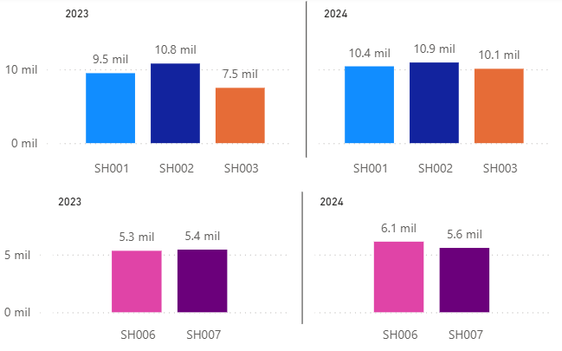
Ilustración 3. Evolución Productividad

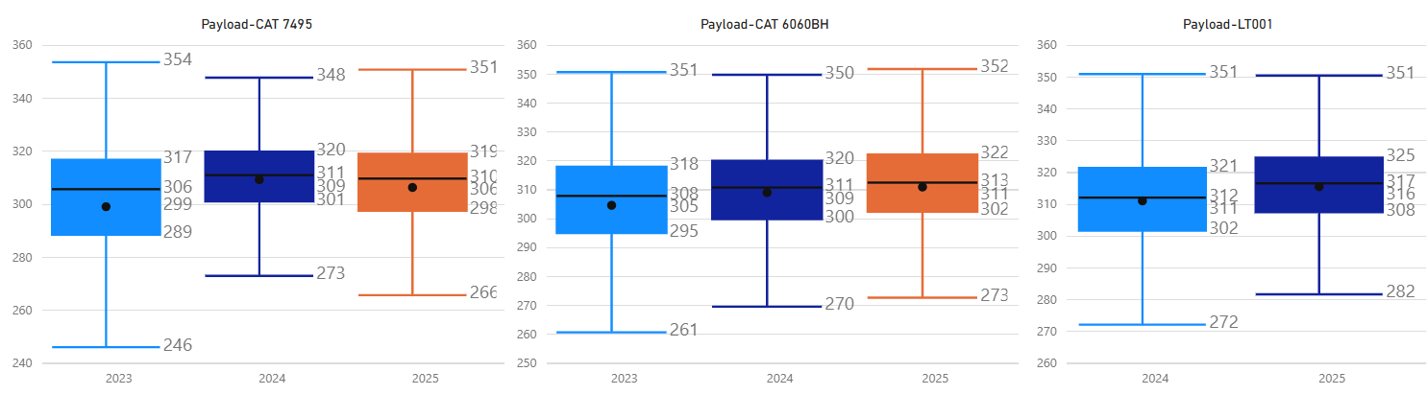
Ilustración 4. Evolución Payload

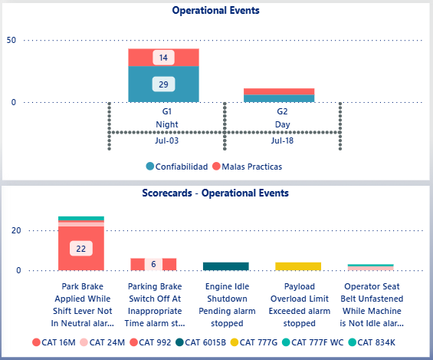
Ilustración 5. Eventos Operacionales
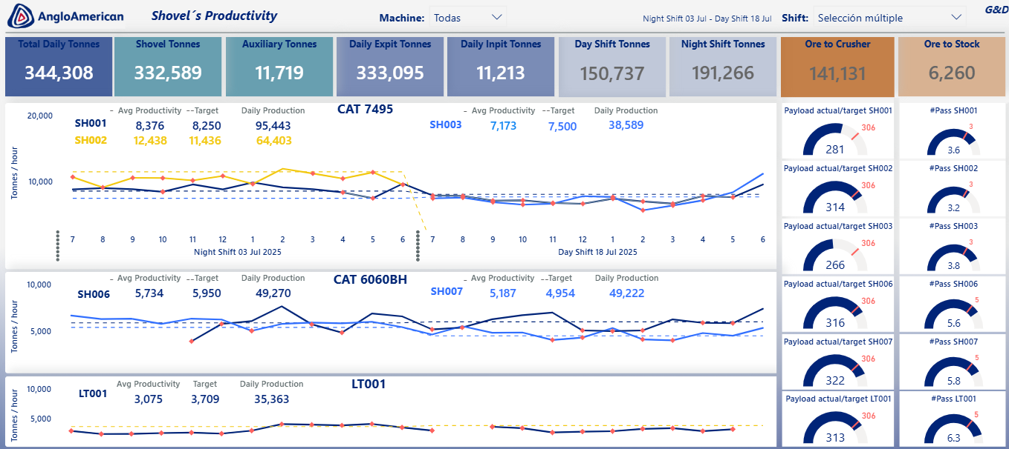
Ilustración 6. Dashboard con KPIs en tiempo real

- Confiabilidad Mecánica.

El monitoreo en tiempo real permitió identificar y reducir eventos de daño o abuso:

Considerando una disminución del número de sobrecargas en un 25% promedio. Reducción de alarmas críticas asociadas a malas prácticas operativas (Boom Jack en Palas Electricas) y mayor estabilidad en los signos vitales de los equipos monitoreados.

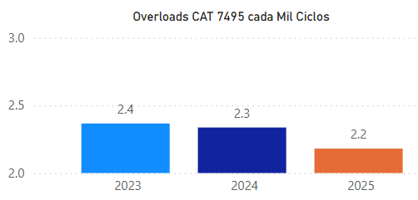
Ilustración 7. Evolución sobre cargas
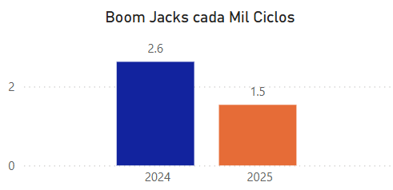
Ilustración 8. Evolución Ratio Boom Jacks

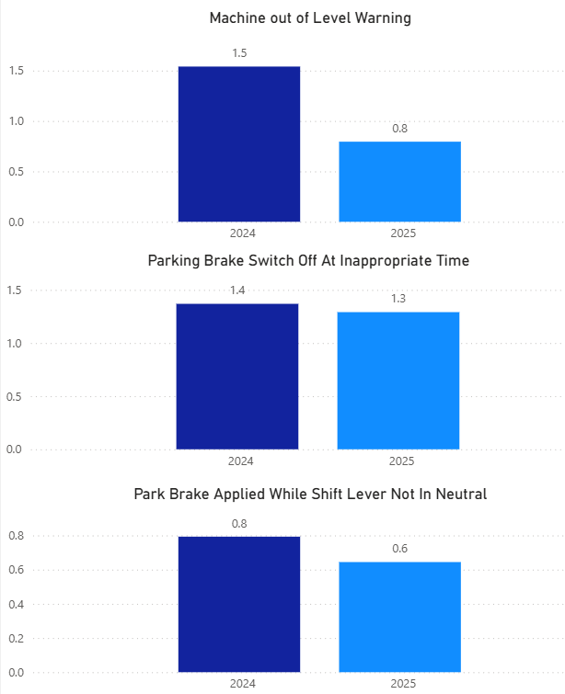
Ilustración 9. Reducción ratio alarmas críticas

- Impacto del Entrenamiento.

Este análisis comparativo antes y después de las capacitaciones y entrenamientos demuestra:

Una reducción significativa en la reincidencia de eventos de abuso por parte de operadores capacitados.

Mejora en los resultados de evaluaciones teóricas y prácticas. Identificación de operadores con alto desempeño, utilizados como referencia para buenas prácticas.

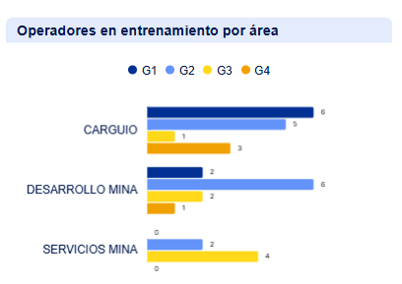

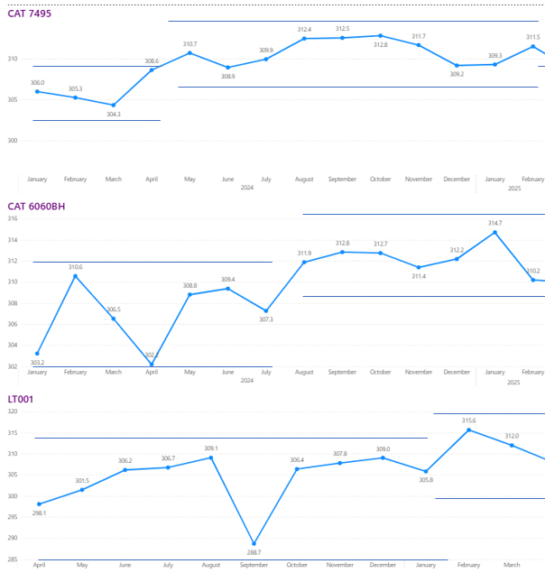
Ilustración 10. Reducción variabilidad e incremento payload
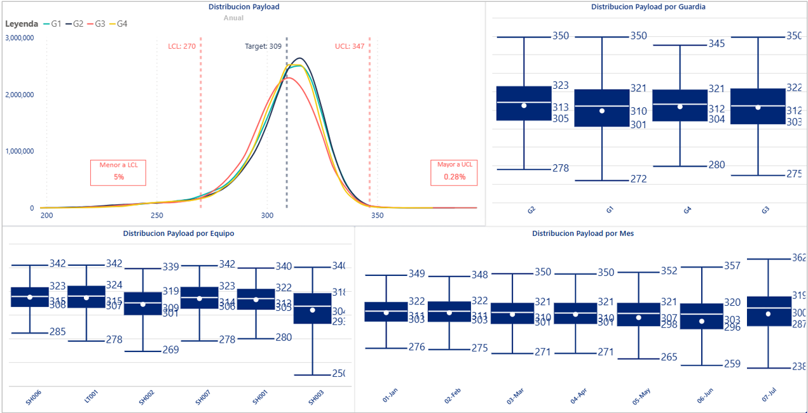
Ilustración 11. Comparativa y evolución por guardia y equipo de carguío
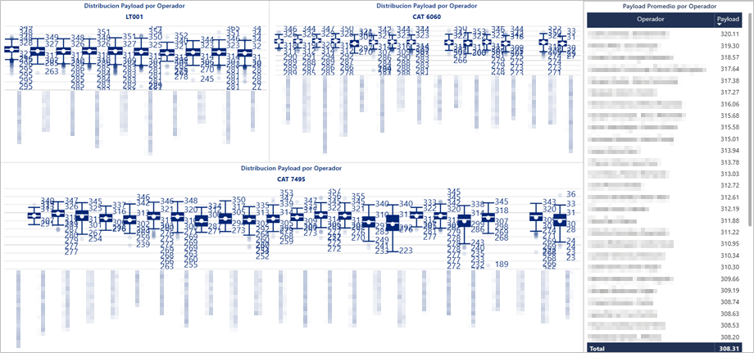
Ilustración 12. Evaluación comparativa entre operadores

Colaboración Operaciones–Mantenimiento.

La implementación de rutinas de gestión compartida permitió:

Una mayor alineación en la toma de decisiones preventivas, generación de reportes conjuntos para reuniones de análisis de desempeño.

Visualización y Seguimiento.

Se desarrollaron dashboards interactivos que permiten:

Visualizando los KPIs en tiempo real por operador, equipo y turno, generación de alertas automáticas ante desviaciones críticas que ocurran durante la operación, que faciliten la toma de decisiones basada en evidencia real.

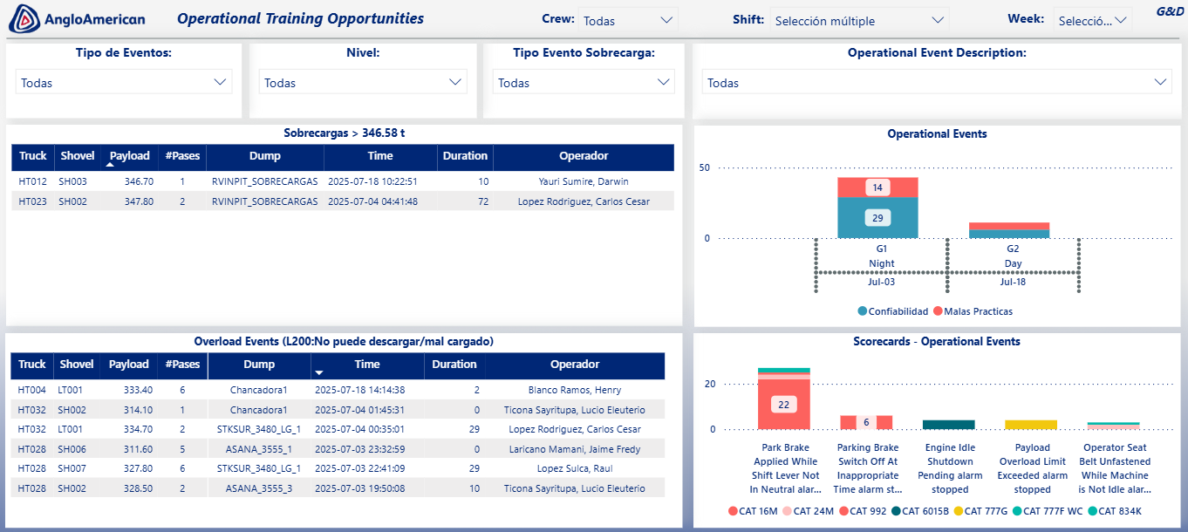
Ilustración 13. Dashboard Oportunidades Operativas de Entrenamiento

5. Conclusiones

El presente trabajo técnico ha demostrado que la integración de herramientas digitales bajo el enfoque de la Minería 4.0 permite transformar la gestión del desempeño operacional en la industria minera, promoviendo una operación más eficiente, segura y sostenible.

A través del desarrollo e implementación de un modelo basado en la medición de métricas operacionales y de confiabilidad, se logró establecer una conexión directa entre las prácticas operativas, la salud de los equipos mineros y la efectividad del entrenamiento. Este enfoque permitió no solo identificar patrones de operación que afectan la confiabilidad, sino también generar retroalimentación personalizada y fomentar una gestión colaborativa entre las áreas de Operaciones y Mantenimiento.

Los resultados obtenidos evidencian que es posible mejorar la productividad sin comprometer la integridad de los activos, siempre que se cuente con un sistema de monitoreo continuo, análisis de datos estructurado y una cultura organizacional orientada a la mejora continua.
Finalmente, el desarrollo presentado se basa en la medición sistemática de métricas operacionales y de confiabilidad, permitiendo identificar el impacto de las prácticas operativas sobre la salud de los equipos. A través de cinco fases metodológicas, desde la identificación de variables hasta la aplicación de resultados, en donde se logró establecer un sistema de monitoreo, análisis y retroalimentación continua, orientado a la mejora del desempeño y la reducción de eventos de daño en equipos mineros.

Entre los principales resultados podemos destacar:

- Mejora en indicadores de productividad como toneladas por hora y ciclos por turno.
- Reducción de eventos de abuso y alarmas críticas en los equipos.
- Impacto positivo de los entrenamientos por competencias en la operación segura y eficiente.
- Fortalecimiento de la colaboración entre las áreas de Operaciones y Mantenimiento.

Este enfoque no solo optimiza la operación diaria, sino que sienta las bases para una gestión basada en datos, promoviendo una cultura de mejora continua, sostenibilidad y confiabilidad en la operación minera, considerando que este modelo representa una base sólida para futuras iniciativas de transformación digital en minería, donde la toma de decisiones basada en datos y el desarrollo de competencias operativas se consolidan como pilares fundamentales para una operación segura, moderna, confiable.

INDICE DE TABLAS, ILUSTRACIONES Y FOTOS

Tabla 1. Métricas Claves 2
Tabla 2. Fuente de datos 4

Ilustración 1. Proceso Metodológico 3
Ilustración 2. Variables por categoría 3
Ilustración 3. Evolución Productividad 6
Ilustración 4. Evolución Payload 6
Ilustración 5. Eventos Operacionales 6
Ilustración 6. Dashboard con KPIs en tiempo real 6
Ilustración 7. Evolución sobre cargas 7
Ilustración 8. Evolución Ratio Boom Jacks 7
Ilustración 9. Reducción ratio alarmas críticas 7
Ilustración 10. Reducción variabilidad e incremento payload 7
Ilustración 11. Comparativa y evolución por guardia y equipo de carguío 7
Ilustración 12. Evaluación comparativa entre operadores 8
Ilustración 13. Dashboard Oportunidades Operativas de Entrenamiento 8

Foto 1. Proceso de Carguío 1

RESEÑA PROFESIONAL DE AUTORES

¹ Pedro Alejandro Barriga Ahumada
Profesional del area de operaciones Mina por más de 25 años de experiencia, desarrollados en minería de cielo abierto de operación convencionales tripuladas y operaciones autonomas AHS en Chile y Perú. Además, con dedicación especifica por más de 15 en areas de entrenamiento técnico de operaciones mina en la operación de equipos mineros y operaciones autónomas AHS.
Grado académico: Ingeniero en Administración de empresas, mención en gestión de Operaciones.

² Javier Olazabal Mora
Ingeniero de minas con una maestría en administración de empresas (MBA) con 18 años de experiencia en minería subterránea y cielo abierto. Actualmente desempeñando el cargo de Superintendente de Gestión y Desempeño Mina en Angloamerican Quellaveco.

³ Wilmer Solano Romani
Ingeniero de Minas e Ingeniero de Sistemas con una maestría en administración de empresas (MBA) con 10 años de experiencia en el sector minero en roles de tecnología y operaciones mina (operaciones tripuladas y autónomas). Actualmente en el cargo de Ingeniero de Soporte de Operaciones en Anglo American Quellaveco.

AUTORIZACIÓN DE PARTICIPACIÓN

Yo (Nombre completo), (cargo), (Nombre de la empresa o institución educativa); autorizo que el trabajo
titulado “____________________” presentado por el autor (nombre completo) y coautores (nombres completos) sea presentado en el concurso del Premio Nacional de Minería del evento PERUMIN 37 Convención Minera en las fechas del 22 al 26 de setiembre del 2025 en la ciudad de Arequipa.

___________
Firma
DNI/Pasaporte
Fecha

Nota:
Esta autorización se entrega solo en el caso de que el participante se presente de manera independiente y
el trabajo implique el desarrollo en el marco de una empresa o institución. La indicada autorización deberá
ser entregada en hoja membretada.

